Autoevaluační zpráva programu

Název studijního programu: Pozemní stavby
Typ studijního programu: navazující magisterský
Kód studijního programu: N0732P260001
Garant studijního programu: doc. Ing. Jaroslav Žák, CSc.
Datum získání akreditace: 1. 5. 2020
Platnost akreditace do: 1. 5. 2025
Forma studia: prezenční
Akademický rok: 2021/2022

- Přehled garantů a vyučovaných předmětů
Jméno a příjmení garanta (včetně titulu) | Katedra | Název předmětu | Zkratka předmětu | Typ předmětu*
doc. Dr. Ing. Luboš Podolka | Katedra stavebnictví | Konstrukce staveb I. | N_KST_1a | PZ
doc. Dr. Ing. Luboš Podolka | Katedra stavebnictví | Konstrukce staveb II. | N_KST_2a | PZ
doc. Ing. Jaroslav Žák, CSc. | Katedra stavebnictví | Diplomový seminář | N_DIS | PZ
doc. Ing. Jaroslav Žák, CSc. | Katedra stavebnictví | Statické řešení konstrukcí | N_SRK | ZT
doc. Ing. Jaroslav Žák, CSc. | Katedra stavebnictví | Diagnostika nosných konstrukcí | N_DNK | PZ
UVV | Vysoká škola technická a ekonomická v Českých Budějovicích | Odborná praxe | N_OPX | PZ
Ing. Jan Plachý, Ph.D. | Katedra stavebnictví | Obnova nosných konstrukcí | N_ONK
Ing. Michal Kraus, Ph.D. | Katedra stavebnictví | Building Information Management | N_BIM_a
Ing. Michal Kraus, Ph.D. | Katedra stavebnictví | Projekt I. | N_PJK_1
Ing. Michal Kraus, Ph.D. | Katedra stavebnictví | Projekt II. | N_PJK_2
Ing. Michal Kraus, Ph.D. | Katedra stavebnictví | Projekt III. | N_PJK_3
Ing. Michal Kraus, Ph.D. | Katedra stavebnictví | Diplomová práce | N_DPR
prof. Ing. Ingrid Juhásová Šenitková, CSc. | Katedra stavebnictví | Udržitelná výstavba budov | N_UVB | PZ
prof. Ing. Radimír Novotný, DrSc. | Katedra informatiky a přírodních věd | Aplikovaná matematika a fyzika | N_APM
prof. Ing. Radimír Novotný, DrSc. | Katedra stavebnictví | Geotechnika, zakládání a podzemní stavitelství | N_GZP | PZ

* Tabulka rozděluje předměty na profilový základ a základní teoretické předměty. Používané zkratky v tabulce:
- PZ = předměty profilového základu
- ZT = základní teoretické předměty
- ostatní povinný = ostatní

Klady a zápory ve výuce jednotlivých předmětů jsou uvedeny v autoevaluačních zprávách předmětů.

Změny garantů předmětu oproti akreditaci:
Předmět | Původní garant předmětu | Nový garant předmětu | Změna od
Aplikovaná matematika a fyzika | doc. RNDr. Zdeněk Dušek, Ph.D. | prof. Ing. Radimír Novotný, DrSc. | LS 2021
Building Information Management | Ing. Vladimír Nývlt, Ph.D., MBA | Ing. Michal Kraus, Ph.D. | ZS 2020
Diplomový seminář | prof. Ing. Ingrid Juhásová Šenitková, CSc. | doc. Ing. Jaroslav Žák, CSc. | LS 2021
Odborná praxe | doc. Ing. Jan Lojda, CSc., MBA | doc. Ing. Rudolf Kampf, Ph.D. | ZS 2021

- Personální zajištění studijního program

Jméno a příjmení  (včetně titulu) | Věk | Rozsah úvazku na VŠTE
doc. Dr. Ing. Luboš Podolka | 53 | 100 %
doc. Ing. Jan Lojda, CSc., MBA | 71 | 100 %
doc. Ing. Jaroslav Žák, CSc. | 62 | 100 %
doc. Ing. Rudolf Kampf, Ph.D. | 51 | 100 %
Ing. Aleš Kaňkovský | 31 | 100 %
Ing. et Ing. Petra Machová | 32 | 100 %
Ing. Jan Plachý, Ph.D. | 48 | 100 %
Ing. Josef Musílek, Ph.D. | 45 | 100 %
Ing. Jaroslav Pokorný, Ph.D. | 33 | 100 %
Ing. Michal Kraus, Ph.D. | 37 | 100 %
Ing. Pavel Kovács, Ph.D. | 37 | 100 %
Ing. Tomáš Navara | 28 | 100 %
prof. Ing. Ingrid Juhásová Šenitková, CSc. | 67 | 100 %
prof. Ing. Radimír Novotný, DrSc. | 71 | 100 %
RNDr. Dana Smetanová, Ph.D. | 49 | 100 %
RNDr. Ivo Opršal, Ph.D. | 50 | 100 %

- Studenti

  - Zájem o studium a úspěšnost studentů

Počet přijatých studentů: 26
Počet zapsaných studentů celkem: 21

Počet studentů 1. ročníku na začátku semestru a na konci semestru za akademický rok a procento prostupnosti mezi 1. a 2. ročníkem:
- Zapsáno 21, ukončeno 4, na konci 1. ročníku 17 studentů, prostupnost prvního ročníku 81 %.

Počet absolventů za AR 2021/2022: 12

- Závěrečné práce
- Klady a zápory odevzdaných prací
+ Témata závěrečných prací vycházejí z potřeb praxe nebo z vědeckovýzkumné činnosti katedry.
+ Zpracováním závěrečné práce student prokazuje schopnost identifikovat, analyzovat a řešit stavebně-technické, environmentální a energetické problémy budov a jejich prostředí na úrovni koncepční přípravy a jejich architektonicko-konstrukčního návrhu.
+ Vedoucí závěrečných prací může vést současně maximálně 3 diplomové práce (výjimku schvaluje vedoucí katedry).
+ Možná návaznost diplomové práce na práci v předmětu Projektu I – III
- Nedostatečná znalost teorie pravděpodobnosti, matematické statistiky a analytických metod, které jsou nezbytné pro aplikaci základních statistických a analytických metod v inženýrské a vědecko-výzkumné praxi.
- Mimořádně zdařilé práce (uveďte v čem je považujete za přínosné a zdařilé)
- HULINKOVÁ, Michaela. Optimální zateplení sportovní haly systémem ETICS s ohledem na dopad na životní prostředí a ekonomická výhodnost systému [online]. 2022. Dostupné z: https://is.vstecb.cz/th/m3409/. Diplomová práce. Vysoká škola technická a ekonomická v Českých Budějovicích. Vedoucí práce Jaroslav ŽÁK. – Velmi dobře a systematicky popsaná problematika zateplování budov a systému ETICS včetně soupisu norem a vyhlášek, množství zpracovaných dat, správně formulované závěry.

- Co by bylo potřeba dále zlepšit
- Zrušení tisku 2 výtisků závěrečných prací a zejména velkoformátových příloh (odevzdávání a archivace pouze elektronické verze práce)

- Semestrální praxe studentů

  - Zhodnocení průběhu obhajoby odborné praxe
Délka odborné praxe je stanovena v souladu se studijním plánem na 520 hodin. Praxe je zaměřena na získání základních dovedností spojených se studiem předmětů profilujícího základu a odborných předmětů specializace. Tyto dovednosti přitom nemohou být získány mimo reálné podnikové prostředí. Praxe může být zároveň využitelnou možností ke sběru dat pro účely své bakalářské práce a jejímu zpracování.

  - Silné a slabé stránky studentů po dokončení praxe
V průběhu praxe se student:
- seznámí s podnikem a projde nutnými školeními k vykonání praxe,
- pracuje pod vedením odpovědné osoby (školitele),
- řeší přidělené úkoly pod vedením odpovědné osoby (školitele),

Za silnou stránku lze uvažovat celkově nástup do podniku, kde se student seznámí s procesy a děním odborné praxe. Na základě získaných zkušeností student dokáže aplikovat nabité znalosti i do své kvalifikační práce, kterou poté obhajuje před komisí na SZZ.
  - Zhodnoťte postup plnění praxe, v čem přináší výhody a nevýhody
Student si předmět Praxe zapíše dle svého Doporučeného studijního plánu v termínu uvedeném v aktuálním znění Harmonogramu akademického roku. Studentovi je povoleno nastoupit na odbornou praxi za splnění podmínek:

- Student může v průběhu studia vykonat odbornou praxi za předpokladu, že má vybranou a přihlášenou specializaci, a v daném semestru má zapsané předměty, které rozvrhově nezamezují v přítomnosti na odborné praxi.
- Student může podat Žádost o přiřazení studenta k jiné společnosti/instituci (platí pro obě formy studia). Žádost doručí student přímo k rukám ředitele Útvaru pro administraci studia a celoživotní vzdělávání, který žádost posoudí a rozhodne.
- V případě, že si student nepodal Žádost o přiřazení studenta k jiné společnosti/instituci, či si žádost podal a ta nebyla schválena, je studentovi k výkonu odborné praxe společnost/instituce přiřazena ředitelem Úvaru pro administraci studia. Výběr konkrétní společnosti/instituce je proveden ve spolupráci s prorektorem pro komercionalizaci a tvůrčí činnost a příslušnou katedrou. Přiřazení je provedeno na základě zvolené specializace studenta a poptávce partnerských/institucí, se kterými má již VŠTE uzavřenou rámcovou dohodu o spolupráci.
- Po přiřazení studenta ke konkrétní společnosti/instituci dojde k vyplnění a podpisu Protokolu o přijetí studenta na odbornou praxi odpovědným zástupcem společnosti/instituce, školitelem a studentem.
- Po doručení Protokolu o přijetí studenta na odbornou praxi, je studentovi praxe zaevidována pověřeným pracovníkem útvaru. Student nesmí započít výkon praxe před jejím zaevidováním.

Nástup na praxi je možné provádět v průběhu semestru. Z kontrolních a organizačních důvodů se studenti, kteří mají zájem nastoupit v následujícím měsíci na praxi, přihlásí v informačním systému VŠTE do příslušného rozpisu. Přihlášení je závazné, tzn. odhlášení po termínu uzavření je možné na základě písemné žádosti studenta, a to pouze ze závažných důvodů. Po uzavření rozpisu je student do 10 pracovních dnů informován o přiřazení k společnosti pracovníkem Studijního oddělení VŠTE prostřednictvím písemného oznámení nebo je informován o schválení samostatně zvolené společnosti. Společnost je o přiřazení studenta informována emailem či telefonicky.
Po přiřazení studenta ke konkrétní společnosti dojde k vyplnění a podpisu Protokolu o přijetí studenta na odbornou praxi odpovědným zástupcem společnosti, školitelem a studentem. Student si při plnění praxe ve společnosti vede Pracovní deník, tím se mu postupně načítá konto praxí.

Konkrétní výstupy praxe závisí na specializaci a student je s požadavky na výstupy seznámen před nástupem na praxi. Na konci praxe (jakmile konto praxí nabyde cílové hodnoty) student připravuje výstupy korespondující s požadavky garančního pracoviště. Jedná se o:
- pracovní deník potvrzený školitelem s razítkem společnosti a podpisem studenta,
- vyplněný protokol o absolvované praxi spolu s razítkem podniku a podpisem školitele,
- hodnocení praxe studentem,
- tvorbu závěrečné zprávy a
- prezentaci výsledků praxe na garančním pracovišti podle požadavků stanovených v anotaci předmětu.

Praxe je hodnocena na základě formuláře (protokolu), zahrnujícího pracovní náplň, pracovní deník a na základě výše uvedených odevzdaných materiálů. Student musí naplnit všechny požadované výstupy z učení, požadované v rámci absolvování semestrální praxe. V případě, že student nebude schopen v průběhu praxe naplnit veškeré stanovené výstupy z učení, garanční pracoviště v součinnosti s garantem předmětu Praxe, zajistí doškolení prostřednictvím e-learningu a následné dozkoušení, aby požadované výstupy byly naplněny v souladu se studijním plánem. Škola získává zpětnou vazbu od školitele praxí, který posuzuje praktické dovednosti studenta s návrhy doporučení. Těmito zprávami se následně zabývá garant praxí ve spolupráci s garančním pracovištěm a Úsekem vnějších vztahů.

Do 30 dnů je student povinen vyplnit Evidenci pracovních zkušeností v IS. V případě, že dokumenty a Evidence pracovních zkušeností splňují požadavky k udělení zápočtu, budou tyto dokumenty předány garančnímu pracovišti, které následně zadá studentovi hodnocení „Započteno“ z předmětu Praxe.

  - Návrhy, co by se dalo zlepšit
Do budoucna je uvažována změna postupu při plnění praxe s ohledem na větší ověření naplněnosti výstupů z učení. Student si po splnění praxe připraví prezentaci praxe, kterou bude obhajovat před komisí, která následně shledá, zda-li student na praxi splnil potřebné výstupy z učení.

- Mobilita studentů

Vyjíždějící a přijatí studenti

Vyjíždějící studenti
Země | Jméno studenta | Délka trvání studijního pobytu
X | X | X
X | X | X

- Výzkumná, vývojová a tvůrčí činnost
 | Tvůrčí činnost - Projektové aktivity
 | Výzkumné projekty a granty |  | Projekty se SF
Akademický pracovník | Řešitel | Spoluřešitel | Řešitel | Spoluřešitel
Ing. Michal Kraus, Ph.D. | 2 | 3 |  | 1
Ing. Aleš Kaňkovský |  | 1
Ing. Jan Plachý, Ph.D. |  | 3
Ing. et Ing. Petra Machová |  | 3 |  | 1
Ing. Zuzana Kramářová, Ph.D. | 1 | 4
Ing. Jaroslav Pokorný, Ph.D. | 1 | 2
Ing. Josef Musílek, Ph.D. |  |  |  | 1
Ing. Pavel Kovács, Ph.D. | 1 |  |  | 1
doc. Dr. Ing. Luboš Podolka |  | 3 |  | 1

Zapojení studentů do vědecké činnosti:
Jméno studenta | Vědecká činnost | Vedoucí
Bc. Jan Andrle | SVV 03SVV22 | Ing. Jaroslav Pokorný, Ph.D.
Bc. Jana Šťástková | SVV 03SVV22 | Ing. Jaroslav Pokorný, Ph.D.
Bc. Kristýna Řezáčová | SVV 02SVV22 | Ing. Zuzana Kramářová, Ph.D.
Bc. Martin Pavlišta | SVV 02SVV22 | Ing. Zuzana Kramářová, Ph.D.
Bc. Tereza Mrázková | PVS, Environmentální simulace a vyhodnocování dat | Ing. Michal Kraus, Ph.D.

- Spolupráce s VŠ, výzkumnými institucemi, ústavy, regionální správou a samosprávou a podnikatelskou praxí
Název instituce | Garant spolupráce | Zaměření spolupráce | Výstup
Česká komora autorizovaných inženýrů a techniků činných ve výstavbě | Ing. Jan Plachý, Ph.D. | Konference a další formy předávání zkušeností | Konference Defekty budov, odborná literatura od ČKAIT do knihovny VŠTE, výměna informací
Česká komora autorizovaných inženýrů a techniků činných ve výstavbě | Ing. Michal Kraus, Ph.D. | Konference a další formy předávání zkušeností | Konference Defekty budov, odborná literatura od ČKAIT do knihovny VŠTE, výměna informací
Akademie věd České republiky, Ústav teoretické a aplikované mechaniky | Mgr. Radek Ševčík, Ph.D. | Experimentální a výzkumná činnost, spolupráce v tvůrčí činnosti | Publikační výstupy s IF  společný projektový záměr  (Interreg AT_CZ)
Vysoká škola polytechnická Jihlava (VŠPJ), Katedra technických studií | Ing. Jaroslav Pokorný, Ph.D. | Experimentální a výzkumná činnost, spolupráce v tvůrčí činnosti | Publikační výstupy s IF  společný projektový záměr  (Interreg AT_CZ)
Univerzita Johanna Keplera v Linci, Ústav inženýrství polymerních produktů | Ing. Jaroslav Pokorný, Ph.D. | Experimentální a výzkumná činnost | Společný projektový záměr  (Interreg AT_CZ)
MANE Holding a.s. | Ing. Jaroslav Pokorný, Ph.D. | Experimentální a výzkumná činnost | Navázání spolupráce a příprava projektového záměru
Termopan s.r.o. | Ing. Jan Plachý, Ph.D. | Experimentální a výzkumná činnost | Laboratorní zkoušky, podána žádost OPIK
České vysoké učení technické v Praze | doc. Ing. Jan Lojda, CSc., MBA  Ing. Michal Kraus, Ph.D. | Spolupráce v oblasti aplikovaného výzkumu, experimentálního vývoje a inovací | Společný projektový záměr  (TAČR SIGMA, NAKI)
Národní památkový ústav, územní odborné pracoviště v ČB | Ing. Michal Kraus, Ph.D. | Spolupráce v oblasti aplikovaného výzkumu, experimentálního vývoje a inovací | Společný projektový záměr  (NAKI)
Vysoká škola ekonomická v Praze | doc. Ing. Jan Lojda, CSc., MBA | Spolupráce v oblasti aplikovaného výzkumu, experimentálního vývoje a inovací | Společný projektový záměr  (TAČR SIGMA, DOPRAVA 2020+)
EDIKT a.s. | doc. Ing. Jan Lojda, CSc., MBA | Spolupráce v oblasti aplikovaného výzkumu, experimentálního vývoje a inovací | Společný projektový záměr  (TAČR SIGMA)
Univerzita Pardubice | doc. Ing. Jan Lojda, CSc., MBA | Spolupráce v oblasti aplikovaného výzkumu, experimentálního vývoje a inovací | Společný projektový záměr  (TAČR DOPRAVA 2020+)
Asociace autoškol ČR, z.s. | doc. Ing. Jan Lojda, CSc., MBA | Spolupráce v oblasti aplikovaného výzkumu, experimentálního vývoje a inovací | Společný projektový záměr  (TAČR DOPRAVA 2020+)
ALLPLAN Česko s.r.o. | doc. Ing. Jan Lojda, CSc., MBA | Pedagogická činnost v oblasti BIMu | Vložené přednášky a softwarová podpora, konzultace
Envisan-Gem a.s. | Ing. Jaroslav Pokorný, Ph.D. | Výzkumná činnost | Projektové záměry
Scoolpt s.r.o. | Ing. Jaroslav Pokorný, Ph.D. | Výzkumná činnost | Jihočeský podnikatelský voucher
TKP geo s.r.o. | Ing. Michal Kraus, Ph.D. | Spolupráce VaV, výzkumná činnost | Společné projektové záměry (OP APLIKACE BDW, ...)
VŠB-TU Ostrava, Fakulta stavební, Katedra pozemního stavitelství | Ing. Michal Kraus, Ph.D. | Výměna zkušeností, spolupráce v tvůrčí a pedagogické činnosti | Posudková činnost závěrečných kvalifikačních prací
AMBIS vysoká škola a.s., Katedra ekonomie a managementu | Ing. Michal Kraus, Ph.D. | Výměna zkušeností, spolupráce v pedagogické činnosti | Výměna zkušeností v pedagogické oblasti, konzultace
University of Architecture, Civil Engineering and Geodesy, Department of Hydraulic Engineering (Sofia, Bulharsko) | Ing. Michal Kraus, Ph.D. | CEEPUS BG-0022-19-2324  Spolupráce ve výzkumné a pedagogické oblasti – BIM | Zahraniční výukový pobyt

- Činnost AP v profesních organizacích, regionálních komisích apod.
Viz tabulka a její popis
Jméno AP | Název organizace | Funkce
doc. Dr. Ing. Luboš Podolka | Česká komora autorizovaných inženýrů a techniků činných ve výstavbě | člen, zkušební komisař
doc. Ing. Jan Lojda, CSc., MBA | Akademická rada AMBIS, a.s. Praha | člen
doc. Ing. Jan Lojda, CSc., MBA | European Council for Business Education Brussels | Chairman of the pool of reviewers (předseda skupiny evaluátorů)
doc. Ing. Jaroslav Žák, CSc. | Technologická agentura České republiky | Registrovaný oponent projektových záměrů
Ing. Blanka Pelánková | Český svaz stavebních inženýrů OP České Budějovice | člen
Ing. et Ing. Petra Machová | Český svaz stavebních inženýrů OP České Budějovice | člen
Ing. Jan Plachý, Ph.D. | Česká hydroizolační společnost | člen
Ing. Jan Plachý, Ph.D. | Střechy fasády izolace – časopis | člen redakční rady
Ing. Jaroslav Pokorný, Ph.D. | Český svaz stavebních inženýrů OP České Budějovice | člen, revizní komise
Ing. Jiří Šál | Český svaz stavebních inženýrů OP České Budějovice | člen, člen výboru OP ČSSI ČB
Ing. Martin Dědič | czBIM | člen pracovních skupin PS05 BIM&GEO a BIM EDU
Ing. Michal Kraus, Ph.D. | Technologická agentura České republiky | registrovaný oponent projektových záměrů
Ing. Michal Kraus, Ph.D. | Ministerstvo průmyslu a obchodu ČR, Odbor výzkumu, vývoje a inovací | registrovaný oponent/hodnotitel projektových záměrů
Ing. Michal Kraus, Ph.D. | Společnost pro techniku prostředí | člen
Ing. Zuzana Kramářová, Ph.D. | Město Chotěboř, poradní orgán Rady města | člen komise Rozvoje města Chotěboř

- Materiálně technické zabezpečení SP
Areál VŠTE tvoří 8 budov, 5 z nich slouží k výuce ekonomických a technických programů. V těchto budovách se nachází celkem 29 učeben určených pro výuku všech programů s celkovou kapacitou 1740 míst pro posluchače.
Z celkového počtu učeben je 10 kmenových s jednotlivou kapacitou 30 až 48 míst, 5 přednáškových s jednotlivou kapacitou 64 až 212 míst, 1 klimatizovaná aula s kapacitou 356 míst, 4 klimatizované počítačové s jednotlivou kapacitou 28 až 30 pracovních stanic, 2 pro technické obory s jednotlivou kapacitou 24 míst v budově centrálních laboratoří. Učebny jsou standardně vybaveny počítačem, projektorem a kvalitními reproduktory, přednáškové místnosti a aula jsou navíc vybaveny vizualizačními pomůckami a mikrofony.

Ve výukových prostorách VŠTE pravidelně dochází ke zlepšování zázemí, pořizování nového, opravám či obměně nevyhovujícího vybavení a IT zařízení, tj. výměna zastaralého hardwaru, pořizování aktuálního softwaru a zkvalitňování datové sítě. Materiální zabezpečení je rozšiřováno kromě zdrojů VŠTE také z prostředků získaných z fondů EU a jiných dotačních programů.

Vysoká škola disponuje kvalitní počítačovou sítí. Po celém areálu je k dispozici volné připojení na internet. Počítačové systémy jsou přístupné ve všech prostorách bez časového omezení v režimu 365 dnů v roce a 24 hodin denně.

V areálu školy probíhá výstavba nových prostor laboratoří. K dispozici bude 16 laboratoří, v nichž bude moct studovat či pracovat až 537 osob.

Laboratoře Katedry stavebnictví
Laboratoř studijní části:
Tato část zahrnuje laboratoř stavebních hmot, stavebních izolací, analytické chemie, laboratoř pro přípravu vzorků a řadu mobilních zařízení s příslušenstvím. Laboratoře slouží především pro výuku předmětů věnujícím se stavebním hmotám, diagnostice a měření, měření závěrečných prací apod.
Laboratoř stavebních hmot:
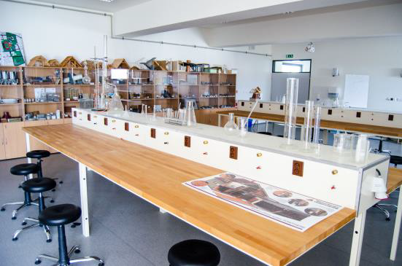
Laboratoř stavebních hmot s kapacitou 15 studentů, je určena zejména pro výuku. V této laboratoři se nachází vybavení pro standardní laboratorní zkoušky prováděné ve cvičeních předmětu Stavební hmoty, jako například stanovení zrnitosti kameniva (prosévací zkouška) nebo stanovení doby tuhnutí sádry apod. Konkrétně se jedná o prosévačku Retsch, Schmidtovo kladívko, Vicatův přístroj Testing, přístroj na určení meze tekutosti Fröwag, digitální a manuální posuvná měřítka, několik typ vah, sušárna Venticell, termostat laboratorní POL-EKO a mnoho dalšího. Sušárna. VENTICELL (Sušárna KBC 100/250) slouží jako přístroj k sušení či ohřívání, je vhodná zejména pro materiály s vysokou vlhkostí – především pro přípravu vzorků pro výuku a další měření, díky ventilátoru a patentovanému systému cirkulace umožňuje rozložení teploty do 250 °C. Zařízení má 2 rošty, přehledný LED display, 3 nastavitelné programy. Další zařízením je Termostat laboratorní POL-EKO typ ST3/B/40 180l umožňuje udržování teploty nezávisle na teplotě okolí a je vybaven topným a chladicím systémem, rozsah teplot +3 až +40 °C.
Kromě laboratorního vybavení je laboratoř opatřena vybavením potřebným pro výuku, jako například projektor, ale také vzorky stavebních materiálů, modely konstrukcí apod.
Laboratoře výzkumné části:
Tyto laboratoře slouží pro výzkum členů katedry, aplikovaný výzkum, ale také pro bakalářské a diplomové práce studentů školy studující program Pozemní stavby.
Laboratoř stavebních izolací:
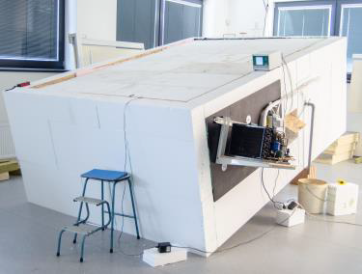
Laboratoř stavebních izolací je multifunkční laboratoř, největší ze stavebních laboratoří. Přístroje, vybavení a stoly se zde nacházejí podél stěn, tak aby uprostřed vznikla velká plocha, kterou by šlo použít pro modely měřených konstrukcí.
Komora testovací světelná ATLAS Xenotest Alpha, která je osazena moderními xenonovými zářiči, které pomocí snadné výměny filtrů přizpůsobí své xenonové spektrum tak, aby odpovídalo podmínkám slunečního světla, kterému je vzorek vystaven v reálném použití. Zařízení slouží pro kontrolu světelné stability a odolnosti vzorků, komponentů a výrobků, proti povětrnostním podmínkám a umožňuje řídit intenzitu záření, teplotu černého pozadí a relativní vlhkosti vzduchu. Výkon zářiče je 2,2 kW a má kapacitu koše na vzorky 1320 cm.
Dále je laboratoř vybavena Solnou korozní komorou SAL 400S, která je určena k testování korozní odolnosti kovových materiálů a povrchových úprav korozní zkouškou - solnou mlhou (NSS) a dalších metod a kondensačním testům. Komora má objem 400 l.
Laboratoř analytické chemie:
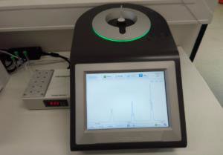
Plynová chromatografie s hmotovou detekcí (GC/MS). Kombinace plynové chromatografie (GC) a hmotnostní spektrometrie (MS) umožňuje separaci a následnou detekci látek v závislosti na jejich molekulové hmotnosti. Přístroj je vybaven dvěma chromatografickými kolonami pro separaci (ne)polárních látek. Detekce je možná pro látky o molekulové hmotnosti až 1050 Da. Výsledný záznam sestává z chromatografu (eluce sloučenin v závislosti na čase) a hmotového spektra každé z eluovaných látek.
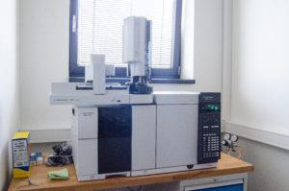
Nukleární magnetická rezonance (NMR). Nukleární magnetická rezonance reprezentuje pokročilý nástroj chemické analýzy pro posouzení struktury a čistoty chemických substancí. Využívá magnetických vlastností atomových jader, především izotopů 1H a 13C. Obsahuje-li tedy molekula atomy vodíku a uhlíku, lze ji analyzovat pomocí NMR. Získané spektrum poskytuje kvantitativní i kvalitativní informace o složení a vzájemné konektivitě atomů v rámci molekuly.

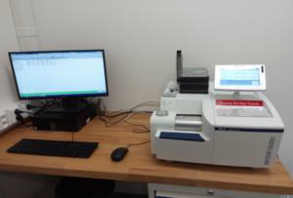
Termogravimetrická analýza umožňuje detekovat procesy, při kterých dochází ke změně hmotnosti vzorku v závislosti na teplotě a čase. Pomocí TGA lze studovat procesy, jako jsou odpaření, sublimace, desorpce, termální dekompozice nebo depolymerizace, oxidace/redukce. Výstupní záznam představuje křivka zobrazující teplotní rozsah daného procesu a příslušný hmotnostní rozdíl vzorku. Pro dehydrataci modré skalice viz obrázek níže. Přístroj pracuje standardně v atmosféře dusíku v teplotním rozmezí 25 až 1100 °C.
Laboratoře pro přípravu vzorků:
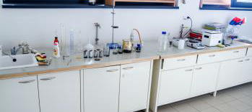
Jedná se prakticky o dvě laboratoře „čistou“ a „černou“. Čistá laboratoř je určená pro přípravu vzorků a měření v čistém prostředí. Černá laboratoř slouží k přípravě vzorků, které produkují odpad nebo znečišťují prostředí. Vybavení: digestoř, muflová pec, mixéry a míchadla, olejové lázně, přístroje pro zkoušení asfaltových pásů, apod. Černá i čistá laboratoř jsou vybaveny běžnými zařízeními jako váhy, míchadla, měřidla apod.
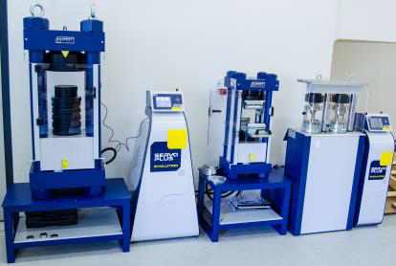
Poslední část laboratoří, tzv. Těžká laboratoř, slouží ke zkouškám převážně na cementových kompozitech (maltě, betonu, železobetonu), dále kovu, dřevu, kameni apod. V této laboratoři se nachází sestava zkušebních lisů Matest o kapacitách 3000 kN, 1500 kN a 300/15 kN, kde lze zkoušet vzorky na tlak, tah ohybem apod. Dále je místnost vybavena multifunkčním trhacím přístrojem, sušárnami, klimakomorou, míchačkami, analytickými váhami, laboratorním mlýnem, prosévačkou a mnoha dalšími přístroji. Trhací stroj – digitální elektromechanický WDW-50 je určen k testování různých kovových a nekovových materiálů v oblasti napětí, komprese, ohybu, lomu, vzniku trhlin a dalších mechanických zkoušek. Maximální zkušební zatížení je 50 kN a max. pohyb zatěžovací hlavy je 1450 mm. Laboratoř je vybavena i zařízeními pro výrobu, zrání, uskladňování těles a vzorků. Před vstupem do laboratoře, pod přístřeškem, je umístěno vybavení pro přípravu vzorků jako: míchačka a stolní pila s diamantovým kotoučem.
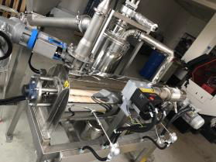
Dalším zařízením, které je umístěné ve speciální místnosti je pyrolýzní jednotka. Pyrolýzní reaktor je zařízení, které je schopné zpracovávat vstupy se zvýšeným obsahem uhlíku na pevné, kapalné a plynné produkty pyrolýzy. Díky této vlastnosti umožní výrobu vstupů k vývoji nových materiálů, kompozitů a prvků pro stavebnictví. Díky tomu se na zařízení vytváří izolační materiály, stavební materiály, zelené střechy, krytiny, těsnící materiály, procesní kapaliny, filtrační součásti budov, energetický management budov atd.
Mobilní vybavení:
Pracovní skupina Kvalita vnitřního prostředí budov a TZB se věnuje problematice vnitřního prostředí se zaměřením na zajištění kvalitního (zdravého, bezpečného a komfortního) vnitřního prostředí pro uživatele budov, rozvoj problematiky vnitřního prostředí se zaměřením na tepelnou pohodu a kvalitu vzduchu v budovách, hodnocení energetické náročnosti budov a její optimalizace. Mezi vybavení pracovní skupiny patří Testo 480 přístroj pro měření klimatu s přesnými digitálními sondami pro měření proudění, teploty, vlhkosti, atmosférického tlaku, stupně turbulence, vyzařovaného tepla, koncentrace oxidu uhličitého, intenzity osvětlení, PMV/PPD a indexu WBGT. Kulová sonda umožňuje kontrolu a určení množství vyzařovaného tepla. Vrtulková/teplotní sonda slouží k určení rychlosti proudění a objemového průtoku na větracích vyústkách. Pro měření na talířových ventilech a větracích mřížkách jsou používány vrtulkové sondy spolu s měřicím přístrojem Testo 480 a měřicími nástavci – sady trychtýřů. Mezi další vybavení pro oblast kvality vnitřního prostředí a TZB patří Steinberg měřič jemných prachových částic PM₁₀ - PM_{2,5}, měřič TM190 elektromagnetického pole, Quick 431 měřič elektrostatického pole a vyváženosti iontů, Testo 816-1 přenosný hlukoměr pro měření hluku na veřejných místech. V rámci druhé etapy sdružených laboratoří Vysoké školy technické a ekonomické v Českých Budějovicích se počítá se zřízením laboratoře kvality vnitřního prostředí a TZB pro výukové účely (termín uvedení do provozu 2023/2024).
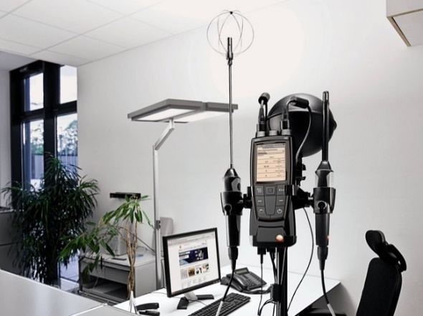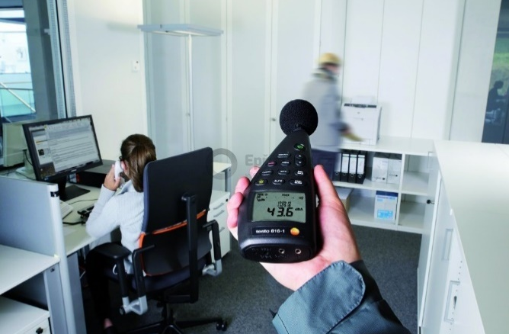
Pracovní skupina 3D skenování a digitální technologie je zaměřena na 3D skenování a fotogrammetrii (letecká i pozemní), digitalizaci a tvorbu digitálních modelů – digitální dvojče, BIM, 3D tisk … Mezi mobilní vybavení patří ruční světelný skener s externí baterií Artec Eva lite, který je vhodný pro skenování soch, postav a jiných objektů o rozměru cca 50–300 cm. Díky baterii je možno skenovat i v terénu, součástí skeneru je software, ve kterém jsou následně data zpracována a vytvořen finální model. Využíván je taktéž digitální fotoaparát, drony a VR brýle pro virtuální realitu.
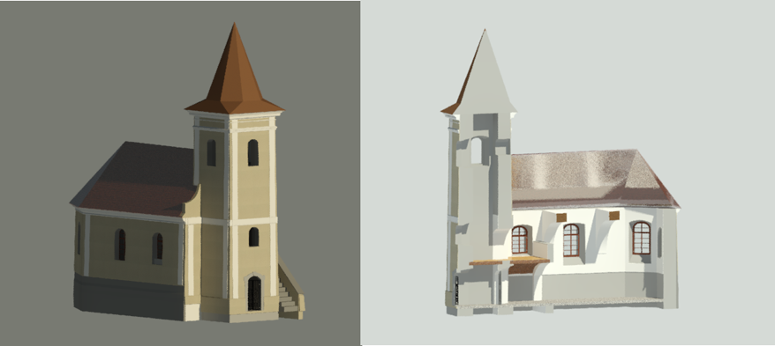
V prostorách školy se nachází vybavení pro geodézii. Ke geodetickému měření slouží 11 sad nivelačních přístrojů včetně stativů a geometrických latí. Nivelační přístroje jsou dvou typů: Sokkia C41 a Runner 24. Dále se využívají teodolity Zeiss Dahlta 010B, digitální teodolit Sokkia DT6 a totální stanice Leica Builder R200M. Geodeti disponují také laserovými dálkoměry, pásmy, výtyčkami a dalším standardním vybavením.

- Klady a negativa v zabezpečení studijního programu
Studenti jsou systematicky vedeni k osvojení vědomostí, dovedností a kompetencí spojených s výkonem širokého souboru činností a aktivit v oblasti pozemních staveb. Studium je komplexně profesně pojaté, vedle nezbytné míry teoretických a odborných vědomostí, znalostí vedených k získání praktických dovedností, návyků a kompetencí, na jejichž utváření má vysoký podíl zapojení odborníků z praxe, a především dlouhodobá řízená odborná praxe jako povinná součást studia. Šíře i hloubka studia je podřízena konečnému cíli – výchově teoreticky zdatných odborníků s potřebným rozhledem a dobrou orientací v podnikatelské sféře. Profil absolventa je zaměřen na širší odborný profil charakteru interdisciplinárního studia, kdy absolvent umí reagovat na komplexní potřeby společenské praxe v technické oblasti spojené s architektonickým i konstrukčním návrhem environmentálně vhodných a energeticky efektivních budov. Pozornost je věnována progresivním materiálům a technologiím, tedy oblastem, které v současné stavební praxi představují velice významnou a neustále se dynamicky rozvíjející problematiku. Absolvent studijního programu Pozemní stavby umí identifikovat, analyzovat a řešit stavebně-technické, environmentální a energetické problémy budov a jejich prostředí na úrovni koncepční přípravy a jejich architektonicko-konstrukčního návrhu.
Klady:
- Profil absolventa je specifikován jasně, srozumitelně a odpovídá profilu absolventa jiných vysokých škol nabízejících podobné st. programy.
- Doporučený studijní plán je vyvážený, odpovídá profilu absolventa a stanoveným cílům a není příliš odlišný od studijních plánů jiných VŠ.
- Členové katedry jsou připraveni na vedení distanční/hybridní formy výuky vyvolané případnými restriktivními opatřeními související s nepříznivou epidemiologickou situací COVID-19, energetickou či geo-politickou situací.
- Věkově a genderově vyvážený kolektiv s publikační aktivitou i praktickými zkušenostmi
- Vybavení laboratoří Katedry stavebnictví je dostatečné pro potřeby výuky studijního programu.
Negativa:
- Studenti ne vždy správně aplikují odborné základy z bakalářské formy studia.
- Nedostatečná účast studentů na přednáškách, malá ochota studentů zapojovat se do diskuze a prezentovat výsledky své práce.

Oblast tvůrčí
Tvůrčí činnost v oblasti vztahující se k magisterskému studijnímu programu je vázána na pracoviště vysoké školy. Vysoká škola v rámci tvůrčí činnosti řeší odborné problémy např. formou seminářů, workshopů, konferencí, vlastní vydavatelské činnosti, realizací interních odborných projektů a zapojováním se do externích odborných projektů. Obsah studia magisterského studijního oboru Pozemní stavby vychází z aplikace soudobých poznatků a metod z výzkumu, vývoje, a jiné tvůrčí činnosti v daném oboru, odpovídá cílům studia, a tak umožňuje dosažení stanoveného profilu absolventa.
Absolvent má kvality absolventa vysoké školy: schopnost samostatné tvůrčí práce, schopnost sledovat odbornou literaturu k oboru, schopnost interpretovat a aplikovat výsledky běžných výzkumů.
Klady:
- Zvyšující se počet AP zapojených do tvůrčí činnost KST ÚTT VŠTE.
- V tvůrčí oblasti vznikají nové pracovní kolektivy, tzv. pracovní skupiny, které se podílejí jak na tvorbě studijních materiálů, tak na publikační činnosti (orientovány zejména na články s IF v I – II. kvartilu), včetně účasti na projektech, zejména v oblasti materiálového inženýrství.
Negativa:
- Ne všichni akademičtí pracovníci se v dostatečné míře věnují tvůrčí a publikační činnosti, zejména zaměřené na publikace v časopisech s impakt faktorem. Nerovnoměrné zastoupení AP podílející se na tvůrčí činnosti.
- Nedostatečné zapojení do projektů VaV pro financování tvůrčí a vědecké práce.

Oblast personální
V oblasti personální došlo k ustálení kolektivu akademických a zejména vědeckých pracovníků v oblasti materiálového inženýrství. Výhledově je nutné posílit kolektiv katedry o další akademické pracovníky, ideálně konstrukčně/staticky zaměřené akademiky (zejména docenty a profesory). Z pohledu zabezpečovaných předmětů ÚTT je personální zabezpečení na průměrné hranici dostatečnosti.
Klady:
- Věkově a genderově vyvážený kolektiv s publikační aktivitou i praktickými zkušenostmi.
- Vysoký počet AP, u kterých existuje reálný předpoklad brzkého ukončení Ph.D. studia.
Negativa:
- VŠTE nemá akreditováno vlastní doktorské studium.
- V rámci habilitačních a profesorských řízení je škola odkázána na jiné VŠ.
- Nedostatečné personální zabezpečení ve specifických oblastech (např. konstrukce – statika, TZB - elektro, architektura, …).
- Bez výpomoci externistů by bylo obtížné zajistit výuku v plném rozsahu.

Za oblast materiálně technickou
Klady:
- Díky vybudování laboratoří je možná praktická ukázka probíraného učiva.
- Kvalitní studijní zázemí v knihovně VŠTE.
- Dostatečné vybavení výpočetní technikou a počet počítačových učeben
Negativa:
- Absence laboratoře zaměřené na oblasti TZB a vnitřního prostředí budov (ve výstavbě).
- Nedostatečné hardwarové vybavení pro využití virtuální reality (3D brýle)

- Návrhy na změny studijního programu
- Zajistit vyšší podíl odborníků z praxe v přímé výuce.
- Přísně dodržovat zaměření publikačních aktivit v souladu s garantovanými předměty studijního programu.
- V souladu s vymezenou profilací katedry prohloubit odbornost a personální zabezpečení v rámci studijního programu (navýšení počtu docentů a profesorů)
- Bylo by vhodné omezit pro projekty kapacitu studentů na jednoho vyučujícího na max. 10 studentů tak, aby byl lépe zajištěn individuální přístup ke každému studentovi.

